4.pielikums
Ministru kabineta
2006.gada 25.aprīļa
noteikumiem Nr.345

Fundamentālo vai lietišķo pētījumu projekta zinātniskais pārskats

Projekta numurs  Nr 04-1073 |  | Zinātnes nozare matemātika
Projekta veids |  | Fundamentālo pētījumu projekts
 |  | Lietišķo pētījumu projekts |  | X
Projekta nosaukums Parciālie diferenciālvienādojumi dažu reālu siltummasas pārneses procesu izpētē |  |  |  | Izpildes termiņš  (gadi)  2004-2008
Projekta vadītājs | Zinātniskais grāds |  | Zinātniskās institūcijas nosaukums un adrese, kurā tiek īstenots projekts
Aivars Āboltiņš | Dr. inž. |  | Latvijas Lauksaimniecības universitāte  Liela iela 2. LV-3001, Jelgava
Tālruņa numurs:  Darbā 3005652  mājās 29134846 | Faksa numurs 3023095  E-pasta adrese aivars.aboltins@llu.lv

1. Piešķirtais finansējums pa gadiem (latos) | 2004  404 | 2005  655 | 2006  509 | 2007  593
1.1. Pārskata periods: no 2007. gada 2,janvāra līdz 2007. gada 31.decembrim
2. Pārskata periodā izlietotais finansējums (latos)
2.1. darba alga izpildītājiem |  |  | 305
2.2. atskaitījumi valsts sociālajai apdrošināšanai |  |  | 73
2.3. materiāltehniskais nodrošinājums  (aparatūra, materiāli, ķimikālijas) |  |  | 161
2.4. izdevumi komandējumiem |  |  | nav
2.5. atskaitījumi zinātniskās institūcijas infrastruktūras uzturēšanai |  |  | 54
2.6. citi izdevumi (norādīt)
Izlietotie līdzekļi kopā |  |  | 593

3. Projekta izpildītāji pārskata periodā
Nr.  p.k. | Vārda iniciālis un uzvārds | Zinātniskais grāds | Amats | Dzimšanas gads | Nodarbinātības ilgums (mēneši) | Kopējā darba samaksa (Ls)
1. | A.Āboltiņš | Dr.inž. | Vad.pētnieks | 1956 | 1 | 305
4. Darba gaita un galvenie rezultāti
Norādīt pārskata periodā veiktās darbības un iegūtos galvenos rezultātus. Raksturot darba gaitā radušās problēmas un novērtēt, kādā mērā projektā ir sasniegti plānotie mērķi un uzdevumi. Raksturot rezultātu zinātnisko un praktisko nozīmību, kā arī rezultātu praktisko lietojumu (lietišķiem pētījumiem). Ieskicēt turpmākā darba virzienus (ne vairāk par 2 lpp.).
Darbs norisinājās vairākos virzienos 1) koksnes acetilēšanas matemātiskā modelēšana 2)saldētu ogu atlaidināšanas procesa siltumfizikālo parametru noteikšana izmantojot procesa matemātisko modelēšanu un optimizāciju un 3) graudu žāvēšanas problēmu risināšana izmantojot uzsildītu gaisu .
Veikta 2006. gada beigās izstrādāta matemātiskā modeļa precizēšana un analīze , kur bija mēģinājums koksnes acetilēšanas procesu procesu modelēt sekojoši
$\begin{aligned}\left\{\frac{∂c}{∂t}=D\frac{∂^{2}c}{∂x^{2}}−k_{1}c+k_{2}u | \right.\end{aligned}$
kur c – kustīgās molekulas,
u – nekustīgās (sorbētās),
k₁ – varbūtība satvert atomu,
k₂ – varbūtība atbrīvot atomu.
Radās teorētisks mēģinājums sistēmu aplūkot ar 2 veidu nosacījumiem ; a un b
$$\begin{aligned} a b \\ c/_{t=0}0 c/_{t=0}0 \\ u/_{t=0}0 u/_{t=0}0 \\ c/_{x=0}1 \frac{∂c}{∂x}/_{x=0}ϕ_{1}\left(t\right) \\ c/_{x→∞}→0 c/_{x←∞}→0\end{aligned}$$
Izmantojot Laplasa integrālo transformāciju iegūts problēmas (2) (a) atrisinājumus:
$u\left(x,t\right)=k_{1}⋅e^{−\frac{k_{1}⋅x}{D}}⋅\int_{0}^{t−\frac{x}{D}}{e^{−k_{2}τ}}Ι_{0}\left(2\sqrt{\frac{x⋅k_{1}k_{2}}{D}τ}\right)dτ⋅η\left(t−\frac{x}{D}\right)$$c\left(x,t\right)=−e^{−\frac{{\text{xk}}_{1}}{D}}⋅\int_{0}^{t−\frac{x}{D}}{e^{−k_{2}τ}}\left[Ι_{o}\left(2\sqrt{\frac{k_{1}k_{2}x}{D}⋅τ}\right)+\sqrt{\frac{k_{1}k_{2}x}{D}⋅τ}⋅Ι_{1}\left(2\sqrt{\frac{k_{1}k_{2}x}{D}τ}\right)\right]dτ⋅η\left(t−\frac{x}{D}\right)$ , kura atbilstība un piemērojamība ecetilēšanas situācijai prasa pārbaudi (kā ari koeficientu k izvēle)
Bija mēģinājums atrisināt šo sistēmu ar (b) nosacījumiem, taču radās problēma ar funkcijas $ϕ_{1}(x)$izvēli un oriģināla atrašanu, kas prasa papildus pētījumus. Izstrādātajā modeli ļoti nozīmīga ir difūzijas koeficienta loma, kā ari varbūtību $k_{1} \text{un} k_{2}$ lielumu noteikšana, kam , diemžēl, nav nekādu norāžu.
Turpināta saldētu produktu atlaidināšanas procesa siltumfizikālo parametru noteikšana, izmantojot optimizācijas metodes, taču to precīzākai noteikšanai nepieciešami precīzāki eksperimentālie dati, kurus nepieciešams veikt.
Turpināta tālāka izstrādātā nekustīgā graudu slāņa kaltēšanas matemātiskā modeļa piemērošana dažādu praktisku uzdevumu risināšanā. Lielāka uzmanība veltīta kaltēšanas procesa pētījumiem izmantojot 2006 gada beigās izgatavoto saliekamo saules kolektoru (skat. 1,att), kā ari pētījumiem par dažādu materiālu (virsmas) efektivitāti. Ar paketi ANSYS tika analizētas plūsmas līnijas un temperatūra 2.att.
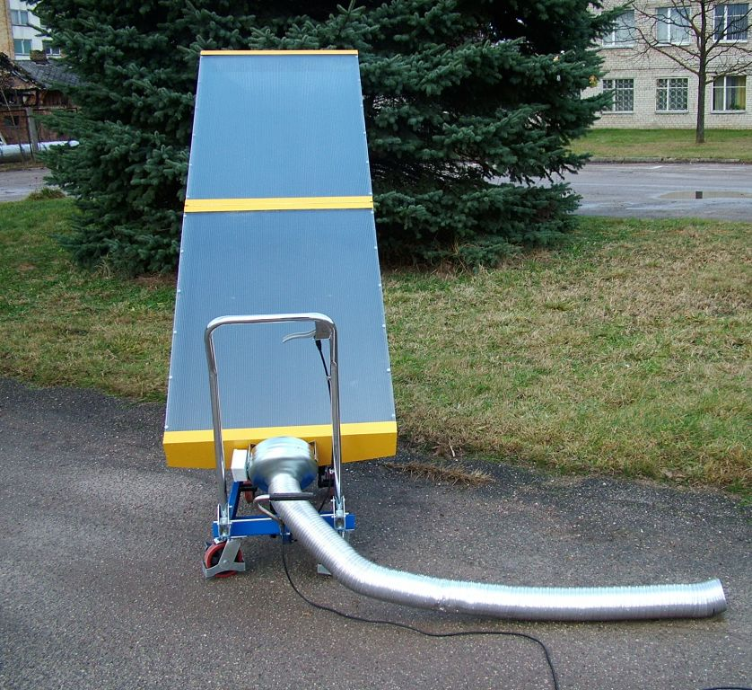  1.att. | 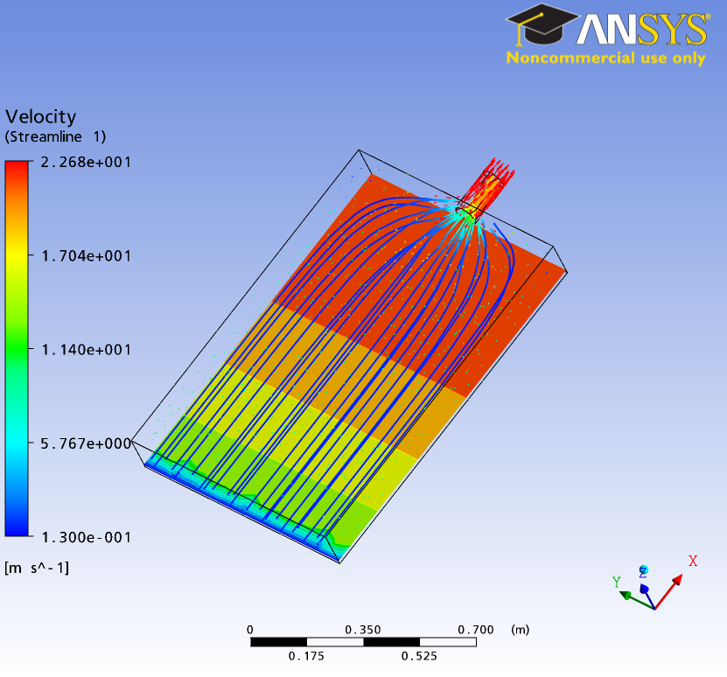2.att.

5. Zinātniskā sadarbība
Īsi raksturot sadarbību ar citiem projektu, programmu īstenotājiem, kā arī ar zinātniskajām institūcijām Latvijā un ārvalstīs. Dalība studiju programmu īstenošanā un doktorantu sagatavošanā. Piedalīšanās zinātniskajos pasākumos (konferences, simpoziji, semināri), norādīt ziņojuma nosaukumu, autorus un pasākuma vietu.
Projekta ietvaros tika piesaistīts TF Lauksaimniecības tehnikas institūts ar kuru kopā tika izgatavots mobilais saules kolektors (2006) un ar kuru tika veikti kolektora efektivitātes pētījumi 2007. gadā. Šajā darbā iesaistīts doktorants A. Lauva.
Turpinās sadarbība ar PTF pētījumos par saldētu ogu kristālu veidošanos un to siltumfizikālo parametru noteikšana matemātiski modelējot procesu.
Uz zinātnisko pētījumu bāzes 2007. gadā tika pabeigts manuskripts grāmatai „ Graudu kaltēšana un uzglabāšana” (līdzautors J. Palabinskis. Eksemplārs glabājas LLU Zinātņu daļā). Papildināts lekciju kurss LLU IT fakultātes maģistrantiem „ Bioloģisko un fizikālo procesu matemātiskā modelēšana ” kurš iekļauts mācību plānā, kā obligāts priekšmets.
Starptautiskā konferencē Plovdivas lauksaimniecības universitātē 2005 gadā nodibinātie kontakti ar prof. A. Trifonovu turpinājās 2007. gada konferencē (Jelgavā), kur radās iecere veikt kopīgus, paralēlus pētījumus par augļu un ogu saglabāšanas problēmām.

Piedalīšanās starptautiskās konferencēs ar referātiem:
1. A.Aboltins, J.Palabinskis, A.Lauva, J.Skujans, U.Iljins The material investigations of solar collector collector // The 6th International Scientific Conference “Engineering for Rural Development “ 24-25 May (2007) – Jelgava
2. S. Kampuse, G. Moraga, I. Skrupskis, A. Aboltins Glass transitions and ice crystals in blackcurrants and red currants. International Congress of Refrigeration. Beijing, P. R. China, 21.-26. August 2007

3. A.Aboltins, I.Skrupskis, S.Kampuse, U.Iljins Suitabiliti to freezing of berries grown in Latvia. Proceedings of the International Congress of Refrigeration. Beijing, P. R. China, 21.-26. August 2007

6. Publikācijas, patenti, disertācijas
Norādīt pārskata periodā publicētos (iesniegtos un iesniegšanai sagatavotos) darbus, saņemtos vai pieteiktos patentus un aizstāvētās (iesniegtās un izstrādājamās) disertācijas. Norādīt darba nosaukumu, autorus un publicēšanas avotus (sarakstu turpināt uz atsevišķas lapas).
1. Juris Skujāns, Andris Vulāns, Uldis Iljins, Aivars Aboltins. Measurements of Heat Transfer of Multi-Layered Wall Construction with Foam Gypsum.- Applied Thermal Engineering, Volume 27, Issue 7, (2007).- 1219-1224 pp.
2. S. Kampuse, G. Moraga, I. Skrupskis, A. Aboltins Glass transitions and ice crystals in blackcurrants and red currants. Proceedings of the International Congress of Refrigeration. Beijing, P. R. China, (2007). CD ROM
3. A.Aboltins, I.Skrupskis, S.Kampuse, U.Iljins Suitabiliti to freezing of berries grown in Latvia. Proceedings of the International Congress of Refrigeration. Beijing, P. R. China, (2007).CD ROM
4. A.Aboltins, J.Palabinskis, A.Lauva, J.Skujans, U.Iljins The material investigations of solar collector collector // Proceedings of the 6th International Scientific Conference “Engineering for Rural Development “ 24-25 May (2007) – Jelgava, 18-23 pp
5. I. Skrupskis, A. Aboltins, U. Iljins . Physical processes of thawing frozen berries/ //Agraren universitet – Plovdiv, (2005). –T.50, KH.2; 335.-343.p.(Iekļauts sarakstā sakarā ar LLU bibliotēkas saņemto informatīvo materiālu šī gada pēdējā ceturksnī.)

Projekta vadītājs ____________________________________________________________
(paraksts un tā atšifrējums, datums)

Izglītības un zinātnes ministre T. Koķe

